Se repérer sur la surface de la Terre
NOM | Prénom | CLASSE | DATE
Question 1 : Complète les phrases ci-dessous :
Les .......................... sont des cercles constitués des points de même latitude.
Les .......................... sont des cercles constitués des points de même longitude.
Question 2 : Complète le tableau ci-dessous :
Villes | Latitude | Longitude
 | 51,5˚N | 0˚O ou 0˚E
 | 48,9˚N | 2,3˚O
 | 40,4˚N | 3,7˚O
 | 40,6˚N | 116,4˚E
 | 39,9˚N | 74,1˚O
 | 56,8˚N | 37,7˚E
 | 0˚N ou 0˚S | 79˚O
 | 34˚S | 18,5˚E
 | 33,5˚S | 70,7˚O
 | 34˚S | 151,1˚E
 | 41,3˚S | 174,8˚E
 | 59,9˚N | 10,8˚E
 | 36,8˚N | 10,2˚E
 | 1˚S | 100,4˚E
Question 3a : distance des satellites par rapport au centre de la terre : ………………………………………. km
Question 3b : taille de la sphère orbite dans Geogebra : ………………………………………. km
Question 4 : valeur de la vitesse de la lumière : ………………………………………. km/h
Question 5 : Complète le tableau ci-dessous
Satellite | S1 | S2 | S3
Différence de temps (s) | 0,067500000 | 0,072233333 | 0,081533333
Distance (Km) | D1 = | D2 = | D3 =
Rayon dans GeoGebra | R1 = | R2 = | R3 =
Question 6 : De quelle ville s’agit-il parmi celles de la question 2 ?

Question 7 : Calcule la distance de cette ville à l’équateur (sur la surface de la terre).

Question 8 :
- Nombre de satellites détectés : ______________
- Signification de « heure UTC » : ______________
Différence avec l’heure locale : ______________
- Complète la provenance de ces satellites dans le tableau suivant :
Nom | Pays ou provenance | Nombres à l’instant t
GPS
GLONASS
GALILEO
BEIDOU
QZSS
IRNSS
- En justifiant, indique si ce nombre vous parait suffisant pour une géolocalisation fiable ?

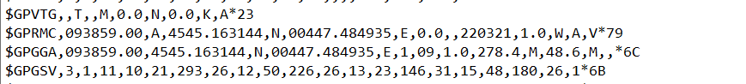
Question 9 :
Déduis de cette trame :
  - Les coordonnées géographiques en degrés décimaux : ______________
  - Le nombre de satellite utilisés pour le calcul : ______________
  - L’heure d’envoi de la trame : ______________
  - L’altitude en mètres : ______________

Question 10 :
